VR元宇宙電腦硬體教學

作者一:莊琪 作者二:林宴君 作者三:鄭安喬
服務單位:中華大學
E-mail: mschichuang@icloud.com

1.摘要

情境式學習強調知識應在真實情境中習得，但受限於場地、資源與安全風險，難以全面實施。虛擬實境（VR）能模擬多元學習情境，降低成本與風險，提升學習效果，然而其社交互動不足，影響合作與知識共構。
元宇宙進一步提供沉浸式、多使用者虛擬環境，強化協作與知識交流。但目前元宇宙教學仍面臨標準化不足、學習活動結構不明確與歷程追蹤困難等問題，限制個人化學習與評估發展。此外，傳統元宇宙教學重組內共學，卻缺乏組間互學機制，無法有效促進批判性思維。
批判性思維與學業表現密切相關，能促進積極參與與深度學習。傳統元宇宙教學缺乏多元觀點與批判性對話，影響學習成效。
本研究提出 Meta-AIPSS 教學框架，結合元宇宙技術與 AIPSS 教學法（Activate、Inquire & Participate、Share、Summarize），促進學習參與、知識內化與批判性思維。並開發對應的元宇宙學習系統，提供互動模組、學習追蹤與評量功能。最終透過教學實驗，檢驗 Meta-AIPSS 相較於傳統教學對學習成效的影響。

2.研究動機與研究問題

2.1 研究背景

情境式學習主張知識應透過真實情境中的參與與實作獲得，有助於促進意義建構與實務應用（Brown et al., 1989）。透過沉浸式體驗，學習者能縮短理論與實務的落差，提升問題解決能力（Wilson, 2000; Stein, 1998）。然而，情境式學習往往受限於場地、資源及安全考量，難以有效重現（Herrington & Oliver, 2000; Lave & Wenger, 1991）。
虛擬實境（VR）技術能模擬多種環境，讓學習者獲得類似現實的體驗，降低實體限制與風險（Sherman & Craig, 2003）。VR 透過多感官互動與沉浸式體驗，有助於強化理解與學習成效，特別適用於解剖學、地球科學與物理等領域（Bailenson, 2018; Chang et al., 2020）。但其社交互動較弱，若缺乏合作與同儕交流，恐影響學習動機與知識共構（Fowler, 2015; Hamilton et al., 2021）。
元宇宙作為 VR 的延伸，提供長時間、沉浸式、多使用者的虛擬環境，強化社交臨場感與協作互動（Mystakidis, 2022）。其在高等教育與專業訓練領域展現潛力，能突破時間與空間限制，促進知識建構與協作學習（Akour et al., 2022; Ullah et al., 2023）。

2.2 研究動機

元宇宙為教育帶來沉浸式學習與虛擬協作的新契機，但目前仍面臨標準化不足、學習活動結構不清及學習歷程難以追蹤等挑戰，影響個人化學習與評估成效（Dwivedi et al., 2022；Lee et al., 2024）。此外，現有元宇宙教學普遍重視組內共學，卻缺乏組間互學機制，難以引導學生從多元觀點進行深入討論，限制批判性思維的發展。
批判性思維為影響學習表現的核心能力，高批判性思維者能更積極參與並有效解決問題，低批判性思維者則可能因信心不足導致參與度下降（Murawski, 2014；Williams & Stockdale, 2003）。然而，現行元宇宙教學缺乏促進思辨的對話與互動，進一步影響學習成效。

2.3 研究目的

為改善元宇宙教學在活動結構、學習追蹤及批判性思維培養上的不足，本研究提出 Meta-AIPSS 教學框架，融合元宇宙技術與 AIPSS 教學法（Activate、Inquire & Participate、Share、Summarize），以提升學習參與、知識內化與批判性思維。
本研究並開發對應的元宇宙學習系統，設計學習啟發、互動探究、協作交流與學習回顧等模組，學生可操作 3D 硬體模型進行學習與合作，並搭配學習歷程追蹤與評量機制。教師可透過組間互評與多元評量提供個別化指導。
最後，透過教學實驗，評估 Meta-AIPSS 教學與傳統教學在學習成效、批判思維、課堂參與、自我效能、學習滿意度與心流經驗等面向的影響差異。

3.文獻回顧與探討

3.1 情境式學習（Situated Learning）

情境式學習主張知識應在實際應用的情境中習得，情境與活動不僅是學習的背景，更是意義建構的重要媒介（Brown et al., 1989）。Jonassen 和 Rohrer-Murphy（1999）認為，學習設計應納入真實、複雜的任務情境，以提升知識應用與問題解決能力（Wilson, 2000）。
透過將學習置於真實或模擬環境中，能有效提升動機、理解力與批判性思維（Stein, 1998）。例如，在師資培育中，職前教師透過實地教學與反思，有助於縮短學用落差（Herrington & Oliver, 2000）。
然而，情境式學習面臨環境難以重現與安全風險等挑戰，特別是在涉及專業操作或學徒訓練的情境中（Lave & Wenger, 1991）。

3.2 虛擬實境（Virtual Reality, VR）

虛擬實境技術為情境式學習提供可行替代方案。VR 可模擬多種真實或虛構環境，讓學習者透過沉浸式、互動式體驗獲得真實感，並降低成本與風險（Sherman & Craig, 2003; Mazuryk & Gervautz, 1996）。其多感官設計與沉浸特性，有助於強化抽象概念的理解與學習動機（Burdea, 2003；Bailenson, 2018）。
研究指出，VR 在醫學、地球科學與物理教育中展現良好成效，如人體解剖模擬、地質學互動探究與虛擬實驗室應用（Saalfeld et al., 2020；Chang et al., 2020；Bogusevschi et al., 2020）。
然而，傳統 VR 系統常以個人使用為主，缺乏社會互動與協作機制，可能降低社會臨場感與知識共構機會（Fowler, 2015；Hamilton et al., 2021）。

3.3 元宇宙（Metaverse）

元宇宙作為 VR 的延伸，提供多使用者、持續性與高度沉浸的三維虛擬環境，整合實體與數位世界，促進社交互動與協作學習（Mystakidis, 2022；Lee et al., 2024）。其結合擴增實境（AR）、虛擬環境（VE）與網路技術，創造跨越時空限制的數位生態系統（Dionisio et al., 2013）。
在教育應用中，元宇宙能提升高等教育與醫學訓練的互動性與實作機會，例如虛擬手術練習與臨床模擬（Akour et al., 2022；Almarzouqi et al., 2022）。此外，其在醫療保健、遠距教學與協同研究領域展現高度潛力（Ullah et al., 2023）。
然而，元宇宙發展仍處於初期階段，存在標準化不足、學習活動結構鬆散與歷程追蹤困難等問題，影響教學評估與個人化學習（Dwivedi et al., 2022；Lee et al., 2024）。現行元宇宙教學雖促進組內共學，但缺乏組間互學與多元觀點對話，限制了批判性思維的深化（Ghazivakili et al., 2014；Murawski, 2014）。

4.研究方法及步驟

4.1 Meta-AIPSS 教學框架

為解決元宇宙教學中存在的標準化不足、學習活動
結構不清晰及缺乏組間互學等問題，本研究提出 Meta-AIPSS 教學框架，結合元宇宙技術與 AIPSS 教學法，旨在強化學習參與、知識內化、批判性思考並提升學習成效。
Meta-AIPSS 學習流程：
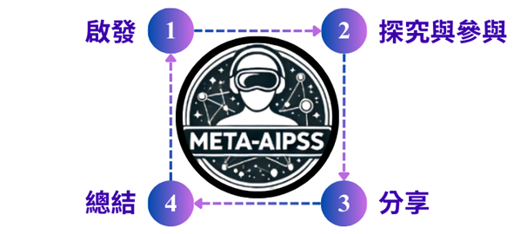
圖1 Meta-AIPSS 學習流程
(1)啟發
學生在元宇宙中透過自主探索與情境學習，激發學習動機並建立基礎知識架構。例如，學生透過虛擬主機模型，點擊硬體元件進行互動，探索其結構與功能。
(2)探究與參與
學生透過探索資源、動手操作與小組協作，進行知識應用與問題解決。系統提供即時回饋與互動學習，使學生能深化對知識的理解。例如，學生可進行電腦硬體組裝，並與夥伴合作完成任務。
(3)分享
學生透過虛擬會議、論壇或小組討論，促進知識交流與組間互學。這不僅能激發批判性思維，也加強學習成果的內化。例如，學生分享組裝過程，討論設計策略，並觀摩不同組別的成果。
(4)總結
學生透過回顧學習歷程與適應性評估，鞏固所學知識。教師根據學習數據提供個性化回饋，幫助學生根據需求進行調整。以測驗和組裝表現為基礎，教師提供綜合評量與反饋，促進學習成效的提升。

4.2 系統架構

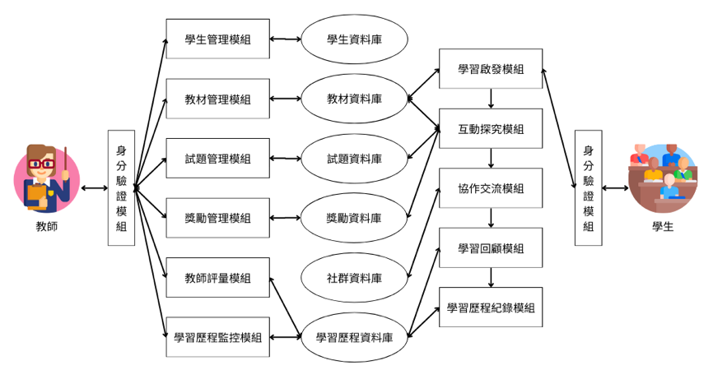
本計畫設計11個模組與6個資料庫，系統架構如圖2所示。
圖2 系統架構圖
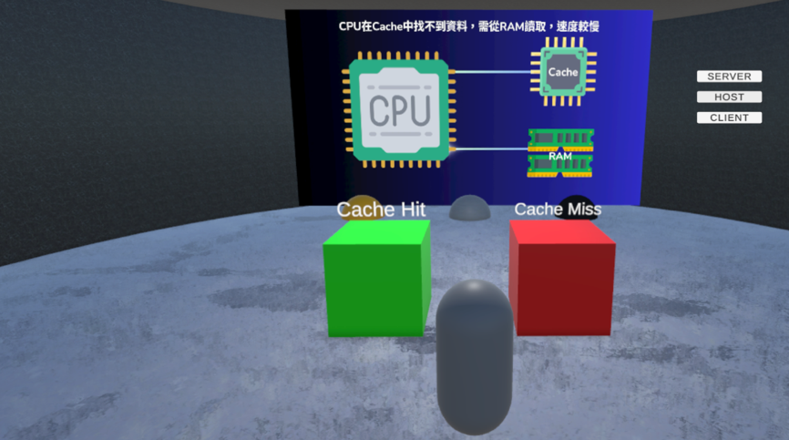
模組設計：
- 身分驗證模組：管理使用者登入與權限驗證，確保學生與教師能安全存取系統。
- 學生管理模組：維護學生基本資訊，如姓名、學號、學習進度與帳號權限設定。
- 教材管理模組：管理系統內建的 3D 硬體模型、影片與互動教學內容，供學生學習。
- 試題管理模組：教師可新增、編輯、刪除測驗題目，並透過 Google Sheets 進行即時同步。
- 獎勵管理模組：教師可設定金幣與學習獎勵機制，以提升學生學習動機與積極性。
- 教師評量模組：教師可依據效率與電腦性價比進行評分，並提供回饋與改善建議。
- 學習歷程監控模組：教師可監控學生的學習進度，包括成績、互動紀錄與組裝過程。
- 學習啟發模組：提供 3D 硬體模型、影片與互動教學內容，幫助學生理解電腦硬體基礎概念。
- 互動探究模組：學生可透過測驗與 3D 互動學習，探索電腦硬體元件並獲得即時回饋。
- 協作交流模組：學生可透過小組合作購買虛擬硬體元件，進行組裝並透過社群互動功能進行交流。
- 學習回顧模組：學生可查看個人學習歷程，包含測驗結果、組裝過程與互評回饋，以促進知識內化與改進學習策略。

4.3 預計開發系統介面

4.3.1 導覽區——學生自學
學生需使用學號登入系統，進入導覽區後，可透過 3D 電腦主機模型學習各種硬體相關知識（圖 3）。在虛擬環境中，學生可以逐步探索主機板、中央處理器（CPU）、隨機存取記憶體（RAM）、固態硬碟（SSD）等主要硬體元件，並透過互動式教學與影片資源（圖 4）深入了解其功能與運作方式。學習任務完成後，系統會提供金幣作為獎勵。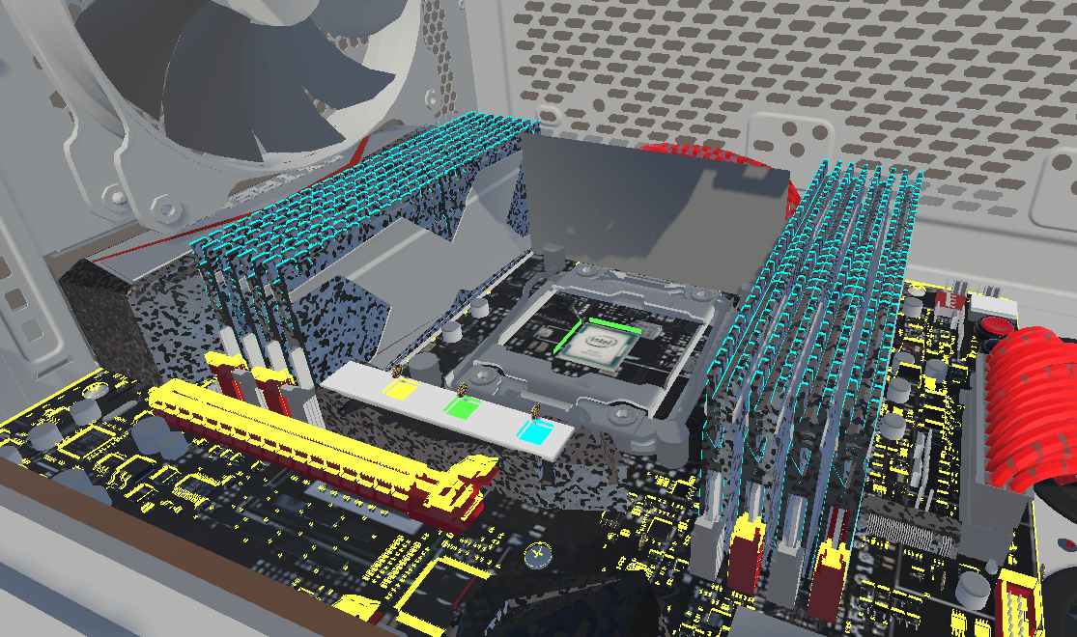
圖3 3D電腦主機模型

圖4 互動教學頁面

4.3.2 測驗區——學生自學
在完成硬體知識學習後，學生進入測驗區，回答十道選擇題。系統根據答對題數計算金幣數量，作為學習成果的回饋。教師可透過 Google Sheets 編輯題庫，系統將即時更新題目，保持測驗的靈活性和時效性。
4.3.3 組裝區——組內共學、組間互學
學生利用小組累積的金幣購買元件(圖5)，並參考組裝教學與示範影片合作完成電腦組裝。完成後，系統會顯示組裝的外觀、效能、成本與組裝時間。為評估學習成果，設有組間互評與教師評量機制。學生根據組裝正確性與效能進行互評，教師則從效率與性價比進行評價。所有成績與組裝資訊會記錄於 Google Sheets，便於數據分析與學習成效評估。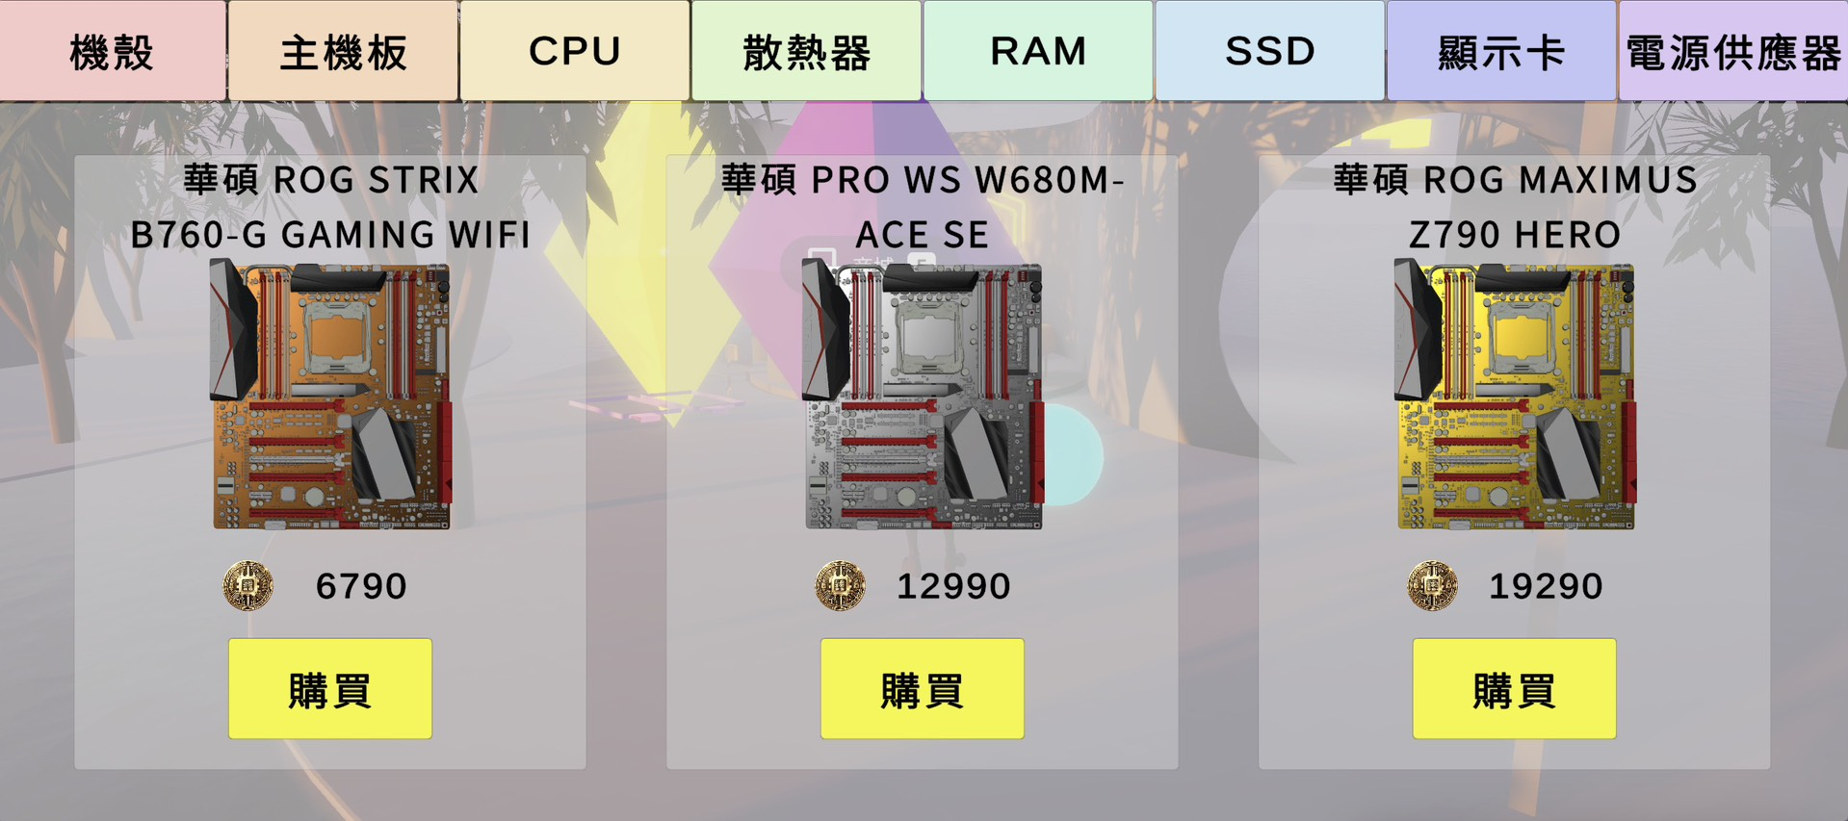
圖5 硬體元件商店

4.4 系統驗證與評估

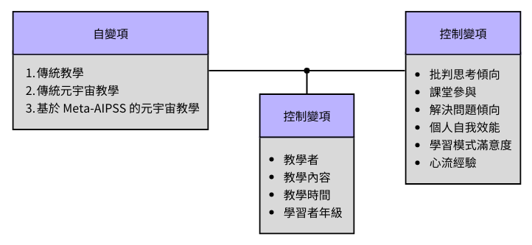
為驗證 Meta-AIPSS 元宇宙學習系統是否能有效提升學習成效，本研究將透過三組實驗設計進行系統驗證與評估，包括傳統教學、傳統元宇宙教學與基於 Meta-AIPSS 的元宇宙教學。
圖6 研究架構圖
圖7 實驗流程圖
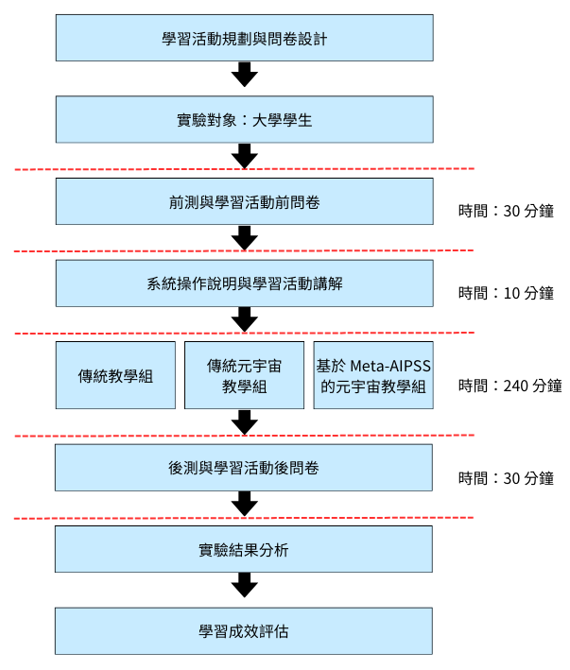
實驗流程說明如下：
- 學習活動規劃與問卷設計：在實驗開始前，規劃學習活動流程並設計問卷。問卷採用 5 點李克特量表（1-非常不同意，5-非常同意），評估六個面向：批判思考傾向、課堂參與、解決問題傾向、個人自我效能、學習模式滿意度、心流經驗。受測學生與教師填寫問卷，並提供對學習活動的回饋。

表1 問卷向度與來源
批判思考傾向（Lin et al., 2019） | 共6題（5點量表：5-非常同意；1-非常不同意）
課堂參與（Elmaadaway, 2017） | 共6題（5點量表：5-非常同意；1-非常不同意）
解決問題傾向（Lai & Hwang, 2014） | 共6題（5點量表：5-非常同意；1-非常不同意）
個人自我效能（Pintrich et al., 1991） | 共6題（5點量表：5-非常同意；1-非常不同意）
對於學習模式的滿意度（Chu et al., 2010） | 共6題（5點量表：5-非常同意；1-非常不同意）
心流經驗（Pearce et al. 2005） | 共6題（5點量表：5-非常同意；1-非常不同意）

- 實驗對象：
選定大學資訊相關科系的學生作為實驗對象，以確保系統能有效應用於技能導向的學習場域。
- 前測與學習活動前問卷：學習活動開始前，進行前測與學習活動前問卷，以確認受測者的先備知識與能力，確保三組學生的基礎程度相近，以便在後續學習活動後進行準確的成效分析。
- 系統操作說明與學習活動講解：向學生與教師說明系統操作方式，並介紹學習活動流程，確保受測者能順利進行學習任務。
- 教學實驗
  - 傳統教學組：使用靜態教材與教師講解進行學習，學生透過閱讀教材與靜態圖片學習，主要依賴被動學習方式，缺乏互動與實作體驗。
  - 傳統元宇宙教學組：使用一般元宇宙學習環境，學生可在 3D 虛擬空間內觀看學習內容，但缺乏組間互學與明確的學習歷程追蹤機制。
  - 基於 Meta-AIPSS 的元宇宙教學組：使用 Meta-AIPSS 元宇宙學習系統，學生透過 3D 互動模擬進行探索，並透過小組合作完成學習任務，結合組內共學與組間互學。
- 後測與學習活動後問卷：學習活動結束後，進行後測與學習活動後問卷，以評估學生的學習成效與學習體驗，並蒐集對學習系統的回饋。
- 實驗結果分析：根據前後測成績與問卷調查結果進行統計分析，比較三組學生的學習成效，檢驗 Meta-AIPSS 是否能在學習過程中提升批判思考傾向、課堂參與、解決問題傾向、個人自我效能、學習模式滿意度及心流經驗。
- 學習成效評估：根據統計分析結果，評估 Meta-AIPSS 元宇宙學習系統是否能有效提升學習成效，並進一步驗證該系統在教育應用中的可行性與價值。

4.5 預計進行步驟與時程規劃

本計畫預期的進行步驟如下：
步驟一：基於 Meta-AIPSS 的元宇宙學習相關研究探討
- 相關研究資料收集
- 開發環境分析
- 相關文獻探討
步驟二：基於 Meta-AIPSS 的元宇宙教學策略研擬
- 相關研究資料收集
- 學習環境特性分析
- 基於 Meta-AIPSS 的元宇宙教學策略研擬與分析
步驟三：基於 Meta-AIPSS 的元宇宙學習系統開發
- 系統分析與資料庫規劃
- 系統介面開發
- 系統模組開發
- 系統整合
- 系統測試
步驟四：系統驗證與評估
- 學習活動規劃與教材設計
- 實施前測與學習活動前問卷
- 系統操作說明與學習活動講解
- 實驗組與對照組分別進行教學實驗
- 實施後測與學習活動後問卷
- 實驗統計分析
- 學習成效評估

預計執行進度期程如下：

工作項目 | 第1月 | 第2月 | 第3月 | 第4月 | 第5月 | 第6月 | 第7月 | 第8月
基於 Meta-AIPSS 的元宇宙學習相關研究探討 | ● | ●
基於 Meta-AIPSS 的元宇宙教學策略研擬 |  | ● | ●
基於 Meta-AIPSS 的元宇宙學習系統開發 |  |  | ● | ● | ● | ● | ●
系統驗證與評估 |  |  |  |  |  |  | ● | ●
進度百分比 | 10% | 20% | 30% | 40% | 50% | 70% | 85% | 100%
    - 預期結果
- 身分驗證模組
- 學生管理模組
- 教材管理模組
- 試題管理模組
- 獎勵管理模組
- 教師評量模組
- 學習歷程監控模組
- 學習啟發模組
- 互動探究模組
- 協作交流模組
- 學習回顧模組

    - 參考文獻
  - Akour, I. A., Al-Maroof, R. S., Alfaisal, R., & Salloum, S. A. (2022). A conceptual framework for determining metaverse adoption in higher institutions of gulf area: An empirical study using hybrid SEM-ANN approach. Computers and education: artificial intelligence, 3, 100052.
  - Almarzouqi, A., Aburayya, A., & Salloum, S. A. (2022). Prediction of user’s intention to use metaverse system in medical education: A hybrid SEM-ML learning approach. IEEE access, 10, 43421-43434.
  - Bailenson, J. (2018). Experience on demand: What virtual reality is, how it works, and what it can do. WW Norton & Company.
  - Bogusevschi, D., Muntean, C., & Muntean, G. M. (2020). Teaching and learning physics using 3D virtual learning environment: A case study of combined virtual reality and virtual laboratory in secondary school. Journal of Computers in Mathematics and Science Teaching, 39(1), 5-18.
  - Brown, J. S., Collins, A., & Duguid, P. (1989). Situated cognition and the culture of learning. 1989, 18(1), 32-42.
  - Burdea, G. C. (2003). Virtual reality technology. John Wiley & Sons.
  - Chang, S. C., Hsu, T. C., & Jong, M. S. Y. (2020). Integration of the peer assessment approach with a virtual reality design system for learning earth science. Computers & Education, 146, 103758.
  - Dionisio, J. D. N., Iii, W. G. B., & Gilbert, R. (2013). 3D virtual worlds and the metaverse: Current status and future possibilities. ACM computing surveys (CSUR), 45(3), 1-38.
  - Dwivedi, Y. K., Hughes, L., Baabdullah, A. M., Ribeiro-Navarrete, S., Giannakis, M., Al-Debei, M. M., ... & Wamba, S. F. (2022). Metaverse beyond the hype: Multidisciplinary perspectives on emerging challenges, opportunities, and agenda for research, practice and policy. International journal of information management, 66, 102542.
  - Fowler, C. (2015). Virtual reality and learning: Where is the pedagogy?. British journal of educational technology, 46(2), 412-422.
  - Ghazivakili, Z., Nia, R. N., Panahi, F., Karimi, M., Gholsorkhi, H., & Ahmadi, Z. (2014). The role of critical thinking skills and learning styles of university students in their academic performance. Journal of advances in medical education & professionalism, 2(3), 95.
  - Hamilton, D., McKechnie, J., Edgerton, E., & Wilson, C. (2021). Immersive virtual reality as a pedagogical tool in education: a systematic literature review of quantitative learning outcomes and experimental design. Journal of Computers in Education, 8(1), 1-32.
  - Herrington, J., & Oliver, R. (2000). An instructional design framework for authentic learning environments. Educational technology research and development, 48(3), 23-48.
  - Jonassen, D. H., & Rohrer-Murphy, L. (1999). Activity theory as a framework for designing constructivist learning environments. Educational technology research and development, 47(1), 61-79.
  - Lave, J., & Wenger, E. (1991). Situated learning: Legitimate peripheral participation. Cambridge university press.
  - Lee, L. H., Braud, T., Zhou, P. Y., Wang, L., Xu, D., Lin, Z., ... & Hui, P. (2024). All one needs to know about metaverse: A complete survey on technological singularity, virtual ecosystem, and research agenda. Foundations and trends® in human-computer interaction, 18(2–3), 100-337.
  - Mazuryk, T., & Gervautz, M. (1996). History, applications, technology and future. Virtual Reality, 72(4), 486-497.
  - Murawski, L. M. (2014). Critical thinking in the classroom… and beyond. Journal of learning in higher education, 10(1), 25-30.
  - Mystakidis, S. (2022). Metaverse. Encyclopedia, 2(1), 486-497.
  - Radianti, J., Majchrzak, T. A., Fromm, J., & Wohlgenannt, I. (2020). A systematic review of immersive virtual reality applications for higher education: Design elements, lessons learned, and research agenda. Computers & education, 147, 103778.
  - Saalfeld, P., Schmeier, A., D'Hanis, W., Rothkötter, H. J., & Preim, B. (2020). Student and teacher meet in a shared virtual reality: a one-on-one tutoring system for anatomy education. arXiv preprint arXiv:2011.07926.
  - Sherman, W. R., & Craig, A. B. (2003). Understanding virtual reality. San Francisco, CA: Morgan Kauffman.
  - Slater, M., & Sanchez-Vives, M. V. (2016). Enhancing our lives with immersive virtual reality. Frontiers in Robotics and AI, 3, 74.
  - Stein, D. (1998). Situated learning in adult education.
  - Williams, R. L., & Stockdale, S. L. (2003). High-performing students with low critical thinking skills. The Journal of General Education, 200-226.
  - Wilson, B. (2000). Situated cognition in theoretical and practical context. Theoretical foundations of learning environments/Lawrence Erlbaum Associates.
  - Ullah, H., Manickam, S., Obaidat, M., Laghari, S. U. A., & Uddin, M. (2023). Exploring the potential of metaverse technology in healthcare: Applications, challenges, and future directions. IEEE Access, 11, 69686-69707.

